行動地圖留言系統──Message Hunt

網多期末專題結報 龔鵬驊、陳泰元、沈珈君

產品概述：
Message Hunt結合Wifly定位技術和Facebook強大的人際網絡，讓你能方便、迅速的在地圖上特定地點留言。無論是美食資訊、景點推薦、日常哈啦，當你進入一定範圍時，就能輕鬆地看見好友的訊息喔！

設計動機：

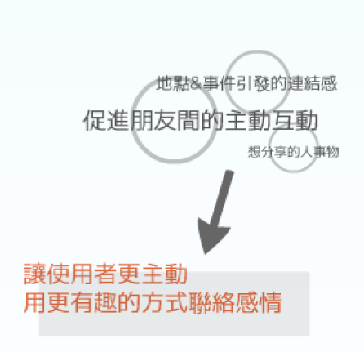
一方面，網際網路的資訊太多太雜，現代人又生活忙碌，無暇多花時間搜尋資訊。另一方面，現代社會人際關係疏離，許多「宅男」、「宅女」終日缺乏動力跨出家門。因此，我們嘗試以「地點」分類生活資訊，藉由方便的資訊取得，充分發揮人際網絡的拉力，有效率地增加現代社會人與人之間的連結。

吉祥物：

由於我們的目標是希望大家能分享最「在地」、貼近日常生活的資訊，因此在架面設計和吉祥物的繪製上，也使用了很多具本土意涵的元素。我們的主角「天線貓貓」身穿國旗裝，頭上的天線加上紅色的電波，象徵身側有紅色斑紋的台灣本土保育魚類「櫻花鉤吻鮭」。一旁翠綠的台灣島背後，使用在傳統衣飾、被褥常見的台灣花布的圖案，湛藍的底色也象徵包圍台灣島的海洋母親。

程式架構：

我們的程式建立在HTC Desire所使用Android 2.2平台上，撰寫語言為JAVA，視覺開發工具為Corel Painter 11。

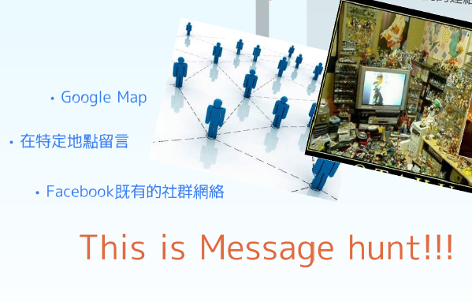

程式主要分成三大塊：
- 以Google Map為基礎
- 結合在特定地點留言的功能
- 運用Facebook既有的社群網絡

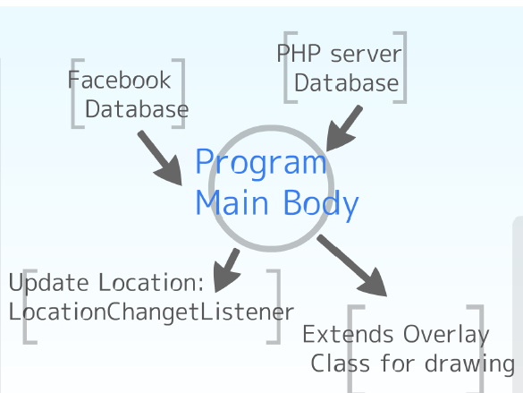

為達到預期功能，我們利用網多電腦建立了PHPserver，作為儲存、處理訊息中的中心。登入後，主程式由Facebook資料庫取得使用者照片和朋友列表，並由Google取得目前在地圖上所在位置。當使用者位置改變時，PHP server中儲存的地點資訊會改變，再由PHPserver決定目前螢幕應該顯示哪些訊息。

實際操作展示：

Facebook登入
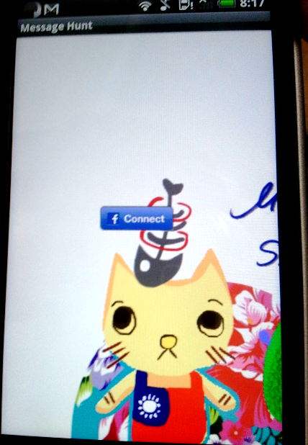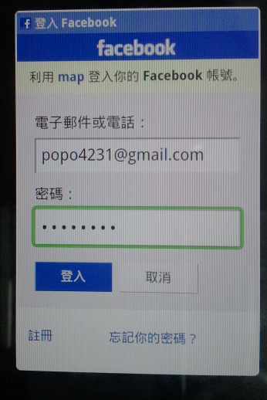

登入後主畫面
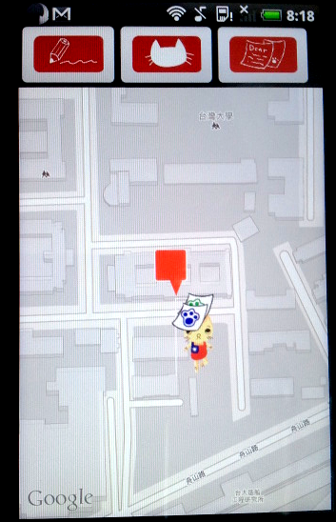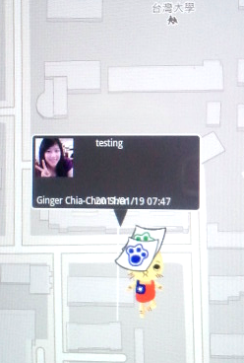

訊息顯示及留言功能

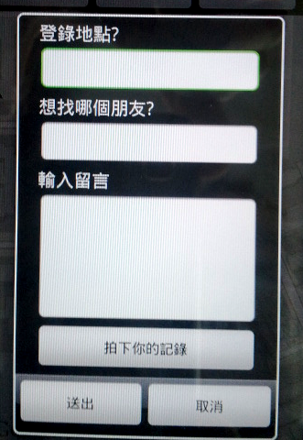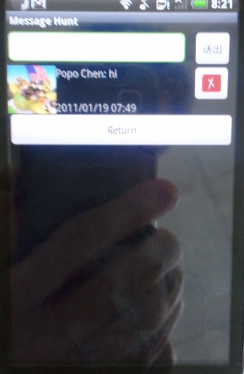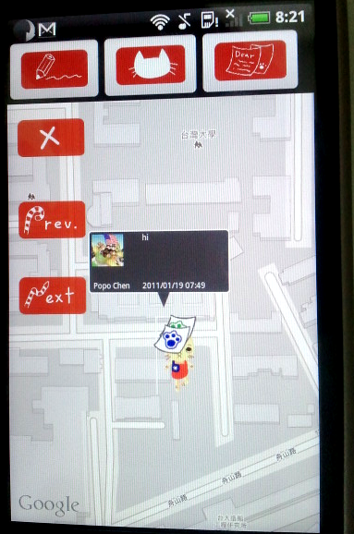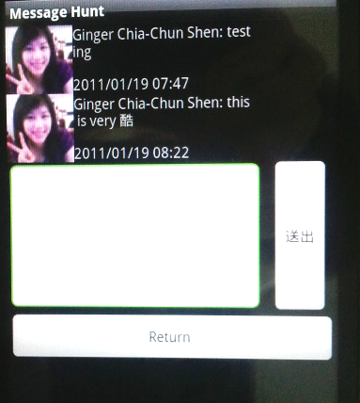

遇到的問題：

- API不好用：服務提供者之API需要時間熟悉，而且可能是基於安全性的理由，使用起來較為麻煩。
- 傳檔效率不佳：原本留言同時有拍照上傳功能，但當傳送圖像時，無線網路效率奇差，不得已只好放棄。
- 系統提供商提供之定位服務不夠精確。

未來展望：

- 加強目前已有之「主題式回覆」功能，將熱門討論串特別以不同標誌識別，以期凝聚討論效果。
- 若欲朝商業方向發展，可設立可自由訂閱的，於特定地點顯示之商家廣告或優惠。

成員心得：

鵬驊：

在期末專題的部分，有學到很多東西，以下列舉簡述：
-Google API使用，之前一次實驗比較算是第一次接觸Android程式設計，但並未有機會使用API Tool。這次使用Google Map API，也算是重新摸索如何使用一個API進行程式開發。
-完整應用程式流程設計，這次的應用程式比較需要全面思考什麼功能才能讓使用者有個完整的使用體驗，所以也要思考除了基本功能外，還能外加什麼功能。在實作上，如何一個個接起不同的功能在時間並不是特別充裕的狀態下，寫的順序以及開發的考量上也會變得比較重要。這也是我學到很多的地方。
負責部分：這次我負責的是client端部分程式的處理，從facebook登入後的功能必須由我設計並且實現。所以也有機會從基本的資料結構、與Google溝通資訊的部分、最後到如何讓使用者跟應用程式互動的方式以及如何在螢幕上呈現資訊等等著手撰寫。這樣的經驗是第一次，也很令人興奮。在開發的過程中，常常發現一些API中的工具並不如想像中的運作，如地點更新，畫圖更新等等，這樣也需要常常修正方向，在整個過程中，更了解Google Android是如何運作並且如何使用他們的tool。
感想：我覺得非常高興有機會能夠在一台智慧型手機開發軟體(尤其等級也相當高)，不過我覺得我們可以在整體的介面呈現上做得更好，覺得有點可惜。建議隆哥可以讓實驗室的可使用器材更多樣化，同學也會比較有選擇的空間(雖然最後感覺iPhone及Android在呈現上實在沒什麼差別,除了開發平台外)，舉例而言，我認為應該要有一兩台iPad或平板電腦等，因為那種可開發出來的程式會跟Android還是會有所差異(在想像空間上)。

珈君：

一開始設計期末專題時，我們找了很多前人的資料，發現很多成功的範例關鍵都在於那一小點的創新。其實我們做的東西，Facebook、Google都曾想過稍微相似（把個人地點資訊和社群作連結）的概念，不過他們據說最後都因需要大量資料傳輸的問題而中止了，這樣看來我們實現得還不錯。程式撰寫的部份，我負責的是Facebook API登入的部份。這方面學到的大概就是怎麼去應用別人提供出來的API。

然後我大部分的貢獻還是在介面和圖像的設計XD 憑良心說，最後真的太趕了，所以介面的設計我覺得這次沒有做得很好（至少跟上次比是如此啦…），不過我很喜歡那隻吉祥物！

我覺得這個應用程式，在wifi涵蓋率還沒有這麼高的今天，還沒有太多應用的空間，不過未來當無線網路更普及，一定會是個有用的點子！

小突發奇想：龍哥你不是有在作創創學程嗎？可以結合網多和創創，讓一邊的創意和另一邊的技術，加起來發揮最大的效果啊！

泰元：

在期末專題的規劃上，我學到了提高團隊討論效率的溝通方式，在討論中，任何人有自己的想法，都要趕緊提出來討論，不要悶在心中，而有時候某人講的超起勁，但是其他人覺得事實上整個構想太複雜或很難實行，一定要馬上用委婉的方式提出見解，不要把討論流於瞎聊，會浪費很多時間。

程式設計方面，我自己主要是負責寫訊息資料庫的部分，mysql SERVER架在我自己的宿舍電腦上面，因為我自己本來就有在接案子寫PHP的程式，所以整個資料庫的建構還滿順利的。另外我也負責了facebook SDK部分的使用，要抓到朋友列表以及大頭貼費了不少工夫。

很開心可以在小組討論中得出一個彼此都想前進的目標，並且一同努力達成目標
這種團隊合作的感覺很棒^^

我覺得隆哥帶領團隊的方式使用循循善誘，漸進教導的導引我們遵守各項規則以及提醒同學們deadline的期限並適時關心進度的方式相當溫暖而且有效，真的很感謝隆哥今年的帶領^^

